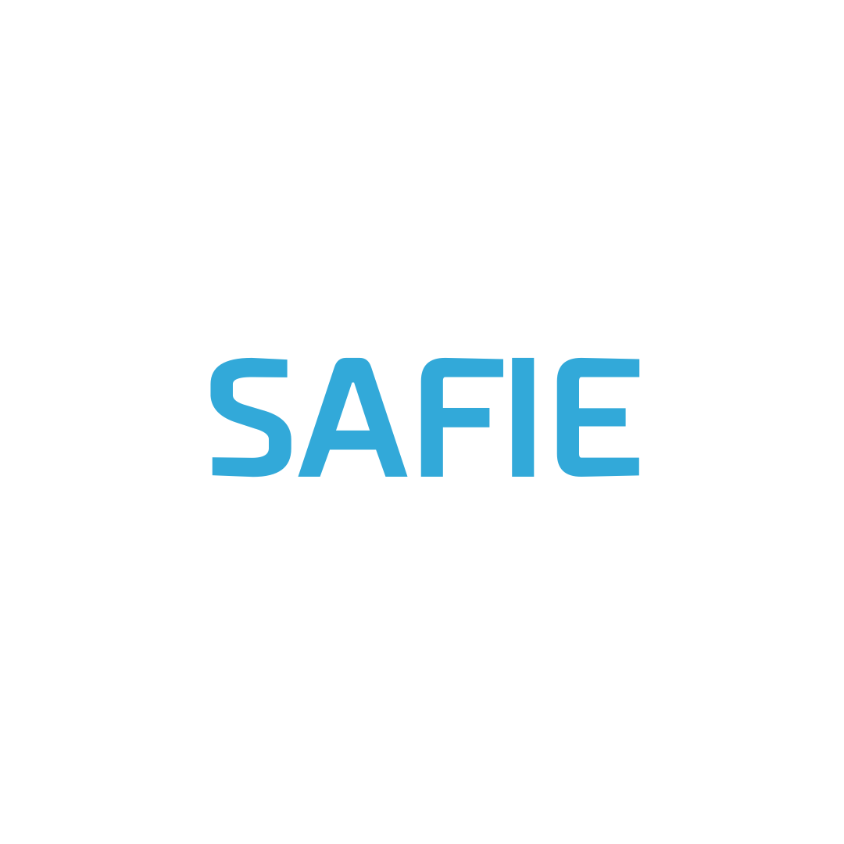

CONTRATO DE SERVIÇOS JURÍDICOS

Programa de Adequação à LGPD + DPO as a Service

**RESUMO DO QUE VOCÊ VAI ASSINAR**

| **Serviços Contratados**   * **Cláusula 1** | Este contrato contempla a entrega dos seguintes serviços:   * ENCARREGADO DE DADOS (DPO AS A SERVICE) * PROJETO DE ADEQUAÇÃO À LGPD * PRIVACIDADE * Dúvidas via WhatsApp ([+55 11 99263-3247)](https://api.whatsapp.com/send?phone=5511992633247) * Acesso via plataforma ([https://safie.agidesk.com](https://safie.agidesk.com/br)) |
| --- | --- |

| **Preço da Contratação**   * **Cláusula 2** | **Valor total: [R$ X.XXX,XX} [por extenso}**   * **Forma de pagamento:** [à vista ou 12 parcelas, iguais e sucessivas de R$ XXXX cada} * **Vencimento em:** dia 15 de cada mês(exceto 1ª parcela)   + 10% de desconto para pagamentos dentro do prazo * **Em caso de atraso:** correção pelo IPCA, juros de 1% (um por cento) ao mês e multa de 2% (dois por cento).   Pagamento efetuado através do link enviado por e-mail, obrigatoriamente.  A nota fiscal é enviada apenas após a confirmação do pagamento. |
| --- | --- |

| **Vigência do Contrato**   * **Cláusula 5** | **12 (doze) meses** |
| --- | --- |

| **Rescisão do Contrato**   * **Cláusula 6** | **Justa causa.** A Parte Infratora deverá pagar uma multa equivalente a **20% (vinte por cento)** do valor remanescente do Contrato.  **Sem Justa Causa.** A Parte que rescindir deverá pagar uma multa equivalente a **10% (dez por cento)** do valor remanescente do Contrato. |
| --- | --- |

**{{RAZÃO SOCIAL DA EMPRESA}}**, inscrita no CNPJ sob o nº **{{N. do CNPJ}}**, endereço comercial à **{{ENDEREÇO COMPLETO, COM CEP}}**, aqui representada por **{{NOME(S) DO(S) SÓCIO(S)}}**, {nacionalidade}, {estado civil}, {profissão}, endereço eletrônico [e-mail}, inscrito no RG sob o nº [n. do RG}, órgão emissor [órgão emissor}, inscrito no CPF sob o n° [n. do CPF}, residente domiciliado à [endereço completo, com CEP}, número de telefone [número} e email principal [e-mail}, denominada aqui apenas como **Contratante.**

**ITALO SOUZA CUNHA SOCIEDADE INDIVIDUAL DE ADVOCACIA**, inscrita no CNPJ sob o nº 34.924.976/0001-72, aqui representada por **ÍTALO SOUZA CUNHA**, advogado inscrito na Ordem dos Advogados do Brasil Seccional São Paulo sob o nº 418.966, e, **LUCAS MAGALHÃES MANTOVANI CÉSAR,** advogado inscrito na Ordem dos Advogados do Brasil Seccional Goiás sob o nº 54.366, denominado aqui apenas como **SAFIE**.

**SAFIE TECNOLOGIA E CONSULTORIA LTDA**, inscrita no CNPJ sob o nº 42.224.278/0001-92, sediada à Av. Brigadeiro Faria Lima, Conj. 1102, Jardim Paulistano, CEP nº 01452922, São Paulo-SP, endereço eletrônico para comunicações [contato@safie.com.br](mailto:contato@safie.com.br) e telefone +55 11 99263-3247, na qualidade de **Interveniente Anuente**.

1. **Considerando que** as **Partes** assinam este **Contrato** de boa-fé, livremente, estando cientes dos seus termos e certificando-se de que este representa as suas vontades.
2. **Considerando que** este **Contrato** é regido supletivamente pelas normas brasileiras, em especial o Código de Ética da Profissional, o Estatuto da Ordem dos Advogados do Brasil, o Código Civil, a Lei de Liberdade Econômica e a Constituição Federal.
3. **Considerando que** as **Partes** expressamente concordam em utilizar e reconhecem como válida qualquer forma de comprovação de anuência aos termos ora acordados em formato eletrônico, ainda que não utilizem de certificado digital emitido no padrão ICP-Brasil (art. 784, §4º, CPC e Lei 14.063/20).

As **Partes** qualificadas acima, denominadas individualmente como “**Parte**” ou apenas **Contratante** e **SAFIE**, de forma justa, têm entre si o presente **Contrato**, conforme as cláusulas e condições a seguir.

1. **DO OBJETO DESTE CONTRATO**
   1. O objeto do presente **Contrato** é a prestação de serviços jurídicos pela **SAFIE** à **Contratante**, atendendo às suas necessidades, incluindo:
      1. **DATA PROTECTION OFFICER AS A SERVICE**: Hora intelectual e consultoria em proteção de dados; documentos de implementação de gestão das atividades de proteção de dados pessoais e da privacidade ( - Gestão do canal de privacidade - Gestão de documentos de privacidade - Avaliação de produtos para configuração de Privacy by Design - Análise de Controles Internos - Revisão e monitoramento de contratos com terceiros relevantes - Resposta a DD de clientes - Resposta a DD de M&A - Monitoramento de Fornecedores - Comunicação interna sobre a conformidade com a LGPD - Resposta à Autoridade Nacional de Proteção de Dados Pessoais e a outros órgãos públicos, sobre tratamento de dados - Treinamentos e capacitações gerais e adaptados às áreas de interesse); participação em Comitês e/ou Grupos de Trabalho sobre Segurança da Informação e Privacidade; elaboração de OKRs de privacidade para os times da empresa; elaboração de relatório de análise crítica para a Alta Direção; revisão e atualização de documentos de privacidade.
      2. **PROJETO DE ADEQUAÇÃO À LEI GERAL DE PROTEÇÃO DE DADOS PESSOAIS**: Hora intelectual e consultoria em proteção de dados; documentos do Projeto de Adequação ( - Mapeamento de Processos e Operações com Dados Pessoais - Inventário de Dados Pessoais - Análise de GAPS de Conformidade com a LGPD - Criação e revisão de políticas de Segurança da Informação, Desenvolvimento Seguro, Retenção e Descarte de Dados, Governança de Dados Pessoais, Gestão de Terceiros - Matriz de Riscos de Privacidade), revisão de contratos com fornecedores relevantes; análise crítica de fornecedores e monitoramento de adequação à LGPD; criação de procedimentos e fluxos de trabalho sobre incidentes de segurança da informação e resposta de titulares de dados pessoais; elaboração de relatório de impacto à proteção de dados pessoais; workshop de adequação.
      3. **PRIVACIDADE:** Hora intelectual e consultoria em proteção de dados; documentos de privacidade (elaboração e revisão) ( - Aviso de privacidade - Aviso de cookies); workshops e treinamentos sobre proteção de dados; suporte contratual em matéria de dados (elaboração, revisão e adequação) ( - Acordos de Processamentos de Dados - Avaliação de Cláusulas de Processamento de Dados - Termos de Consentimento); Análise “Privacy by Design” ( - Ajuste/Análise da coleta de dados/produto/serviço/funcionalidade de site, plataforma, aplicativo, software); due diligence de LGPD (- Análise e validação de monitoramento de fornecedores - Resposta de Questionários de Clientes - Respostas de Questionários para obtenção de Investimentos - Respostas de Questionários para M&A); e suporte regulatório ( - Pareceres sobre a legislação - Suporte para respostas a notificações da fiscalização/solicitações de titulares - Suporte para resposta regulatória a incidentes de segurança envolvendo dados pessoais).
   2. O acompanhamento da entrega deverá ser realizado, obrigatoriamente, através da Plataforma ([https://safie.agidesk.com](https://safie.agidesk.com/br)), conforme orientações da **SAFIE**.
2. **DO VALOR E DO PAGAMENTO**
   1. O preço total vinculado à presente contratação será de **[R$ X.XXX,XX} [por extenso}**, a ser pago pela **Contratante** {forma de pagamento: à vista ou parcelado}, com vencimento sempre no **dia 15 de cada mês**, com exceção da primeira parcela, que deverá ser paga **em até 48h** após a assinatura deste **Contrato**.
      1. O pagamento da remuneração acima ajustada deverá ser feito através do link enviado ao e-mail informado pela **Contratante** no momento da contratação.
      2. Em caso de atraso no pagamento, o valor devido será corrigido pela variação pro-rata do IPCA, acrescido de juros de **1% (um por cento)** ao mês e multa de **2% (dois por cento)** sobre o valor inadimplido.
   2. No preço previsto na **Cláusula 2.1**, não estão incluídas as despesas extras, como deslocamentos ou diligências extraordinárias, que deverão ser pagas à parte pela **Contratante**.
3. **DEVERES E RESPONSABILIDADES**
   1. As **Partes** deverão observar os deveres da probidade, boa-fé e razoabilidade na interpretação e execução dos termos e condições previstos neste **Contrato**.
   2. As **Partes** se comprometem a prestar todas as informações de maneira clara e suficiente para o entendimento, visando sempre o melhor resultado possível.
   3. As **Partes** se comprometem a comparecer às reuniões previamente agendadas e comunicar, com antecedência mínima de **24 (vinte e quatro)** horas, a necessidade de remarcar qualquer reunião.
      1. A **Parte** que solicitar a remarcação deverá propor um novo dia e horário.
   4. A **SAFIE** **não** se obriga a se comunicar em todos os momentos com todos os sócios da **Contratante**. O representante legal da **Contratante** que eventualmente receber as comunicações da **SAFIE** deverá, em observância à boa-fé e considerando os melhores interesses da empresa, comunicar as decisões e conteúdo das reuniões aos demais sócios.
   5. A **SAFIE** se obriga a exercer todas as suas atividades com qualidade e rigor técnico, por meio do emprego de seu melhor esforço para o cumprimento dos serviços que são objeto deste Contrato, bem como tratar com cordialidade os colaboradores, prestadores de serviços e clientes da Contratante.
   6. As **Partes** se obrigam a cumprir os prazos, planos e metas estabelecidas e ajustadas entre si.
   7. Cumprir todas as exigências da legislação decorrentes da execução do Contrato, no âmbito Federal, Estadual e Municipal, isentando a Contratante de quaisquer responsabilidades.
4. **ENTREGA DE DOCUMENTOS**
   1. A **Contratante** se obriga a fornecer à **SAFIE** quaisquer documentos, dados ou informações que sejam necessários para a prestação dos serviços objeto do presente **Contrato**, sempre que solicitados pela **Plataforma** ou por outros meios de comunicação adotados oficialmente entre as **Partes**.
      1. A **SAFIE** não se responsabiliza por documentos, dados ou informações equivocadas ou desatualizadas fornecidas pela **Contratante**, sendo sua exclusiva responsabilidade entregar as informações solicitadas de forma correta e atualizada.
      2. É dever da **Contratante** informar à **SAFIE** sempre que seus dados forem modificados, obrigação que se estende a qualquer outra informação que seja utilizada para prestação dos serviços.
   2. A requisição de documentos poderá ser feita **via Plataforma, e-mail, ou outro meio utilizado pela SAFIE e deve ser atendida em até 7 dias, sob pena de interrupção dos serviços.**
   3. A **Contratante** deverá enviar todos os documentos solicitados, em tempo hábil e em qualidade suficiente para a correta compreensão.
   4. A **SAFIE** não se responsabiliza por atrasos ou quaisquer problemas relacionados aos serviços prestados quando estes forem causados pela inobservância das obrigações assumidas pela **Contratante.**
5. **DA VIGÊNCIA E DOS PRAZOS DO CONTRATO**
   1. O **Contrato** terá vigência pelo prazo determinado de **12 (doze) meses**, que se iniciará a partir de **[especificar data de início]**.
   2. Caso seja necessário, as **Partes** poderão, de comum acordo, mediante assinatura de aditivo contratual, estender a vigência deste **Contrato**.

1. **DA RESCISÃO**
   1. **Rescisão por justa causa.** A inobservância de qualquer **Cláusula** deste instrumento, que não seja sanada no prazo de **15 (quinze)** dias após a notificação, acarretará a rescisão deste **Contrato**.
      1. Na hipótese de rescisão por justa causa, a **Parte Infratora** deverá pagar uma multa equivalente a **20% (vinte por cento)** do valor do **Contrato**.
   2. **Rescisão sem justa causa.** A **Contratante** poderá rescindir este **Contrato** a qualquer momento, mediante aviso prévio de **30 (trinta) dias**, durante os quais as suas obrigações deverão ser cumpridas normalmente.
      1. Na hipótese de rescisão sem justa causa, a **Contratante** deverá realizar o pagamento de todos os serviços já prestados e uma multa equivalente a **10% (dez por cento)** do valor total do **Contrato**.
   3. O **Contrato** poderá ser rescindido por qualquer uma das **Partes** nos seguintes casos:
      1. Dissolução ou liquidação judicial ou extrajudicial, requerimento ou decretação de falência de qualquer das **Partes**.
      2. Ocorrência de caso fortuito ou de força maior, assim definidos na legislação vigente, que impeça a execução do **Contrato** pelo prazo de **30 (trinta) dias** consecutivos.
   4. A **SAFIE** poderá rescindir este **Contrato** a qualquer tempo, mediante aviso prévio de 7 dias.
   5. Em qualquer das formas de rescisão, caso o valor disposto na **cláusula 2** tenha sido pago integralmente, a **SAFIE** se compromete a entregar o serviço contratado ou a restituir, em até 15 dias úteis, o valor proporcional, de acordo com os serviços ainda não entregues, sem prejuízo das penalidades previstas nesta **Cláusula 6.**
2. **TRATAMENTO DE DADOS**
   1. As **Partes** estão comprometidas a proteger e a garantir o tratamento adequado dos dados pessoais a que tiverem acesso durante a relação contratual, bem como a cumprir as disposições das legislações que regem a matéria.
   2. As **Partes** poderão assumir diferentes papéis no decorrer do seu relacionamento, sendo certo que:
      1. Quando a **SAFIE** atua como *controladora de dados pessoais*, os dados coletados têm como finalidade a execução de contrato e procedimentos preliminares, conforme previsto no art. 7º, V da LGPD.
      2. Quando a **SAFIE** atua como *operadora de dados pessoais*, em razão do vínculo criado neste Contrato, a **SAFIE** executa as operações presumidamente lícitas indicadas pela **Contratante**, através das pessoas por ela indicadas como mandatárias, nos termos e condições previstos neste **Contrato**, sendo que:
         1. Quando a **SAFIE** opta pela subcontratação do objeto, deve avaliar se os *sub-operadores* proporcionam o mesmo nível de segurança que ela proporciona à **Contratante**.
         2. Caso a **SAFIE** se depare com pedido de titular de dados pessoais, deve, no prazo de 24 (vinte e quatro) horas, enviá-lo à **Contratante**, cooperando naquilo que puder para apresentação da resposta cabível.
         3. Caso a **SAFIE** tenha conhecimento da ocorrência de um Incidente de Segurança com os dados pessoais compartilhados em razão deste **Contrato**, deverá comunicar à Contratante em prazo não superior a 48 (quarenta e oito) horas, a contar da ciência sobre o fato; e
         4. A **Contratante** poderá solicitar esclarecimentos sobre a forma como a **SAFIE** realiza o tratamento de dados pessoais internamente, a qualquer tempo, ao que a SAFIE apresentará respostas fundamentadas, em prazo não superior a 72 (setenta e duas) horas.
      3. A **Contratante** atua como *controladora de dados pessoais* e deve apresentar orientações lícitas sobre a sua expectativa quanto à terceirização da operação de dados pessoais, bem como abster-se de exigir qualquer tipo de tratamento sabidamente indevido ou que, pelas circunstâncias, assim possa ser inferido.
   3. Nas hipóteses de rescisão contratual, por qualquer motivo ou na hipótese de solicitação por uma das **Partes**, estas se comprometem a devolver ou eliminar, conforme o caso, todos os dados pessoais compartilhados no âmbito da relação contratual, salvo se houver base legal válida e específica para manutenção de determinadas informações, o que será informado à outra **Parte**.
   4. As **Partes** se comprometem a cumprir integralmente os seus deveres como agentes de tratamento, sendo cada qual responsável pelas ações que realizar na condução das suas atividades, salvo se comprovadamente der causa a prejuízo da outra, sendo indispensável que tenham, pelo menos:
      1. Registro de finalidade específica e hipótese legal para o tratamento dos dados compartilhados;
      2. Boa-fé; e
      3. Salvaguardas técnicas e administrativas para proteção das informações.
   5. Caso uma das **Partes** não desempenhe as suas atividades de acordo com as disposições das Leis de Privacidade e Segurança:
      1. A **Parte Violadora** concorda em indenizar, defender e isentar totalmente a **Parte Inocente**, seus diretores, gerentes, funcionários e representantes por e contra toda e qualquer perda, dano, taxa, desembolso, penalidade, multa, juros, custos e despesas de qualquer natureza, incluindo honorários advocatícios e custas judiciais, administrativas e arbitrais, em qualquer instância ou tribunal, que venham a ser ajuizadas em face da Parte Inocente, inclusive quando decorrentes (i) da violação efetiva ou alegada das Leis de Privacidade e Segurança aplicáveis ou das Orientações emanadas pela Contratante, seja pela Contratada ou por terceiros por ela contratados; (ii) da alteração indevida, perda ou má utilização, incluindo qualquer exposição acidental ou proposital, de Dados Pessoais.
      2. Caso qualquer das **Partes** seja demandada por qualquer pessoa, autoridade, entidade, pública ou privada, em razão de vazamento de Dados Pessoais que estavam sob armazenamento da outra **Parte**, fica garantido à Parte Inocente o direito de denunciação da lide, nos termos do artigo 125, II, do Código de Processo Civil, bem como, nos casos permitidos, assegurado também o direito ao regresso.
      3. As obrigações aqui previstas são independentes e sem prejuízo de quaisquer outros direitos da **Parte Inocente**, de acordo com este **Contrato**, a LGPD, as Leis de Privacidade e Segurança ou qualquer outra lei.
3. **CONFIDENCIALIDADE**
   1. As **Partes** se obrigam, sob as penas da lei, a não revelar em qualquer tempo e por quaisquer formas de divulgação, informações orais ou escritas de qualquer natureza recebidas em decorrência deste Contrato, sejam elas referentes à prestação de serviços ou decorrentes das atividades e projetos desenvolvidos.
      1. A obrigação de confidencialidade se aplica mesmo após o término deste Contrato, ciente da obrigação de utilizar tais informações única e exclusivamente para prestar os serviços objeto deste Contrato.
      2. A obrigação de confidencialidade se aplica pelo período de tempo e na medida em que tais informações não forem levadas a público ou se for exigida por qualquer autoridade brasileira, quando a outra Parte deverá ser informada.
   2. As **Partes** comprometem-se a exigir que todos aqueles que tenham acesso às Informações Confidenciais respeitem os termos deste Contrato.
      1. As **Partes** serão responsáveis pelas infrações a esta obrigação de confidencialidade por parte dos seus agentes ou subcontratados, e qualquer violação destes será tratada como violação própria.
   3. A obrigação de confidencialidade e sigilo imposta à **Partes**, nos termos aqui previstos, subsistirá ao término deste Contrato pelo período de **12 (doze) meses.**
4. **PROPRIEDADE INTELECTUAL**
   1. A **SAFIE** reconhece e aceita que todas as imagens, marcas e textos ou quaisquer outros direitos de propriedade intelectual da **Contratante**, são e permanecerão de propriedade exclusiva da **Contratante** ou suas respectivas subsidiárias, prepostos ou responsáveis devidamente constituídos.
   2. A **SAFIE** cede totalmente, por meio deste instrumento, e pelo preço já previsto neste **Contrato**, todos os direitos autorais referentes aos documentos **aprovados** pela **Contratante,** que forem produzidos em decorrência dos serviços prestados neste **Contrato**, salvo nos casos abaixo:
      1. Todo e qualquer documento produzido pela **SAFIE** e não aprovado pela **Contratante** permanece como propriedade intelectual e autoral exclusiva da **SAFIE**, sendo vedado seu uso, publicação ou divulgação pela **Contratante,** sem a expressa e prévia autorização da **SAFIE**.
      2. A utilização indevida pela **Contratante** de propriedade intelectual exclusiva da **SAIE** incorrerá na aplicação de **multa equivalente ao valor de uma parcela mensal deste Contrato** por dia para cada conteúdo utilizado indevidamente.
   3. As obrigações desta **Cláusula** continuarão além do término deste **Contrato**, por um prazo de 2 (dois) anos quer as obras sejam patenteáveis ou registráveis quer não e serão obrigatórias também para os designados das **Partes** sejam eles, herdeiros, executores, administradores e outros representantes legais**.**
   4. A **SAFIE** está autorizada a utilizar os materiais desenvolvidos no âmbito deste **Contrato** para a **Contratante**, independente de anuência desta, a fim de compor seu portfólio profissional.
   5. A **SAFIE** garante e assegura a originalidade e autoridade de todos os conteúdos produzidos em decorrência deste **Contrato**, sendo a única responsável em caso de violação de propriedade intelectual de terceiros referente aos conteúdos produzidos no âmbito deste **Contrato**.
5. **DISPOSIÇÕES GERAIS**
   1. A comunicação entre as **Partes** deve se dar, oficialmente, pela Plataforma ([*safie.agidesk.com*](http://safie.agidesk.com)), por e-mail, pelo WhatsApp institucional da **SAFIE** (+55 11 99263-3247) ou vídeo-conferências online - nessa ordem, preferencialmente.
      1. Eventuais grupos de *WhatsApp* formados entre as **Partes** são considerados meio de informação informal. Assim, prevalecerá o que for estabelecido através da Plataforma ([*safie.agidesk.com*](http://safie.agidesk.com)).
   2. O presente **Contrato** não tem caráter personalíssimo e a **SAFIE** poderá subcontratar profissionais para atendimento das demandas, responsabilizando-se pela qualidade dos serviços prestados por estes.
   3. Não se estabelece através deste **Contrato** qualquer vínculo de natureza trabalhista.
   4. As **Partes** são responsáveis por suas obrigações tributárias, pagamentos e impostos e encargos sociais, isentando-se mutuamente por quaisquer irregularidades ou passivos dessa natureza.
   5. As **Partes** elegem o **Foro da cidade de** **São Paulo-SP** como competente para dirimir todas e quaisquer controvérsias oriundas do presente **Contrato**, excluído qualquer outro, por mais privilegiado que seja.